ZAPYTANIE OFERTOWE

w postępowaniu o wartości zamówienia nie przekraczającej progu ustawowego,
zgodnie z art. 2 ust. 1 pkt 1 Ustawy Prawo Zamówień Publicznych z dnia 11.09.2019 r.

Województwo Zachodniopomorskie, mając na uwadze zachowanie zasad konkurencyjności
i równego traktowania Wykonawców, zwraca się z prośbą o przedstawienie oferty cenowej
w zakresie kompleksowej obsługi technicznej kompletnego namiotu eventowego stretch.

NAZWA, ADRES I DANE TELEADRESOWE ZAMAWIAJĄCEGO:
Województwo Zachodniopomorskie
ul. Marszałka Józefa Piłsudskiego 40, 70-421 Szczecin
Gabinet Marszałka, Biuro Projektów Promocyjno-Informacyjnych
e-mail: wdziminski@wzp.pl
tel. 91 454 29 41

SŁOWNIK:
      - Namiot - namiotu eventowy stretch, będący przedmiotem realizacji zamówienia.
- Wydarzenie – event plenerowy organizowany przez Zamawiającego.
  - Zlecenie – usługa związana z transportem namiotu i podłogi na Wydarzenie, montażem namiotu i podłogi w miejscu Wydarzenia, demontażem namiotu i podłogi oraz transporcie powrotnym do miejsca magazynowania (w tym konserwacja produktów po wydarzeniu).
Transza – wypłata wynagrodzenia po miesiącu trwania umowy w zakresie magazynowania oraz po 1 zrealizowanym Zleceniu.
- Parametry techniczne namiotu:
- Powierzchnia 150 m², długość ok: 15 m, szerokość ok: 10 m (dopuszczalne odchylenia od wskazanych wartości +/- 10%),
- Konstrukcja: aluminium (wszystkie elementy konstrukcji) zabezpieczona antykorozyjnie,
- Rury o średnicy nie mniejszej niż 70 mm i grubości nie mniejszej niż x 3 mm,
- Poszycie namiotu materiałowe, 2-warstwowe, rozciągliwa tkanina namiotowa, z ochroną UV, nieprzepuszczające światła, wodoodporne, gramatura tworzywa minimum 700 gr/m2,
- Poszycie namiotu w beżowym/piaskowym kolorze membrany,
- Poszycie zewnętrzne, beżowe/piaskowe, posiada certyfikat odporności ogniowej w klasie B1/M2,
- Poszycie zabezpieczone przeciwgrzybicznie, odporne na temperaturę od -30°C do + 70°C (dopuszczalne odchylenia od wskazanych wartości +/- 5%),
- Technologia napinania poszycia zawiera stałe napięcie powłoki, gwarantuje brak widocznych fałdowań i eliminuje efekt trzepotania poszycia,
- System podłogowy dla powierzchni całego namiotu zgodny z obrysem,
- Wierzchnia warstwa podłogi wykonana z tworzywa antypoślizgowego, nośność podłogi minimum 700 kg/m2
- Ustawienie namiotu nie może wymagać fundamentów, namiot wraz z podłogą zapewnia możliwość montażu na różnych powierzchniach,
- System kotwienia namiotu w gruncie miękkim - komplet elementów mocujących i przytwierdzających do podłoża, stosowne zabezpieczenia (balast) na twardy grunt np. dla powierzchni z kostki brukowej, asfaltu,
- Namiot jest przystosowany do różnej konfiguracji rozstawienia (np. ustawienia wszystkie ściany podniesione, zamknięcie jednej ze ścian, zamknięcie trzech ścian itp.)
- Poszycie gwarantuje wodoszczelność,
- Namiot zawiera komplet dokumentów, tj. obliczenia statyczno-wytrzymałościowe wykonane zgodnie z normą EN13782,
- Namiot posiada gwarancja na poszycie, konstrukcję i podłogę – 31 miesięcy,

- Rysunek poglądowy:
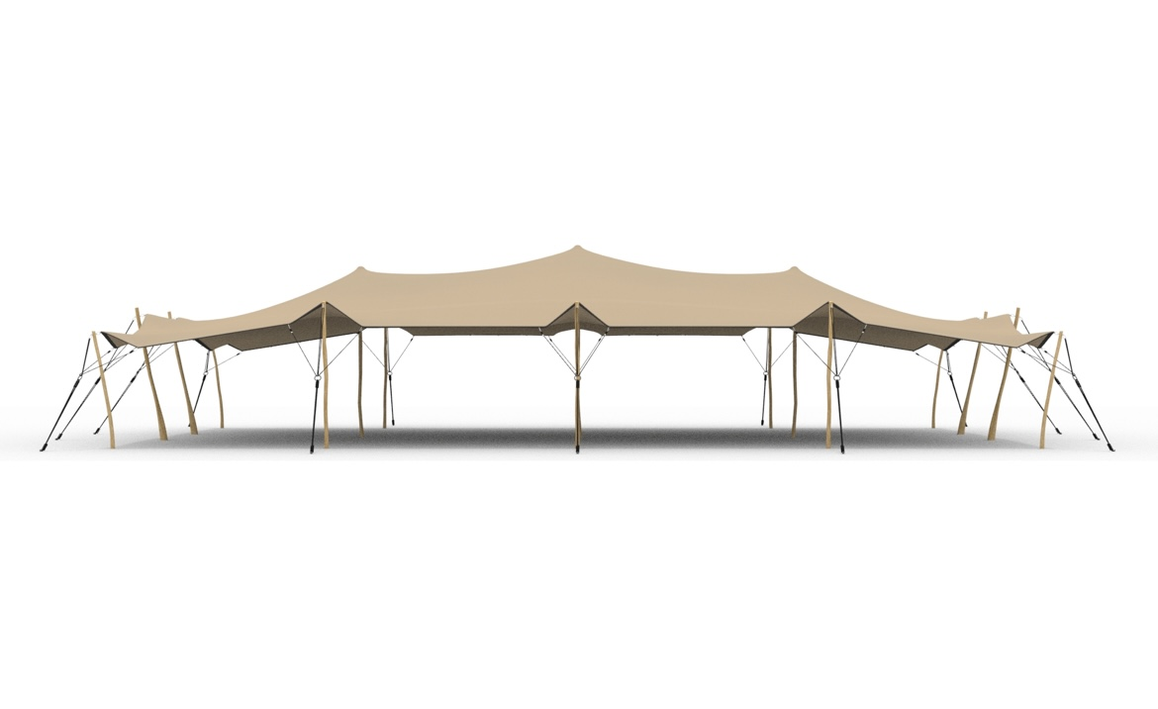

- OPIS PRZEDMIOTU ZAMÓWIENIA:Przedmiot zamówienia:
  - Przedmiotem zamówienia jest kompleksowa obsługa techniczna kompletnego namiotu eventowego stretch w zakresie jego:
    - Magazynowania,
    - Transportu
    - Montażu,
    - Demontażu,
    - Konserwacji.
  - Namiot wraz z podłogą przeznaczony jest do organizacji w nim Wydarzeń. W trakcie użytkowania namiotu może przebywać w nim duża grupa osób.
  - Wykonawca musi posiadać niezbędną wiedzę, umiejętności oraz sprzęt w zakresie wykonywanych zadań.
  - Wykonawca gwarantuje, że przebywanie w rozłożonym namiocie będzie bezpieczne dla jego użytkowników.

- Szczegółowy opis elementów zamówienia:
  - Magazynowanie:
- W zakresie magazynowania wykonawca powinien zapewnić miejsce do przechowywania namiotu wraz ze wszystkimi jego elementami (w całości),
- Namiot musi być przechowywany w suchym miejscu, które zapewni ochronę przed wodą lub innymi destrukcyjnymi czynnikami (np. hala),
- Wszystkie elementy namiotu muszą znajdować się w jednym miejscu,
- Wykonawca zapewnia ochronę przed kradzieżą oraz uszkodzeniami namiotu i podłogi,
- Magazynowanie namiotu będzie trwało przez cały okres trwania umowy,
- Miejsce magazynowania powinno być stałe, niezmienne przez okres trwania umowy. Wykonawca poinformuje Zamawiającego o lokalizacji magazynu. Wykonawca każdorazowo na wezwanie Zamawiającego zapewni mu dostęp do jego własności,
  - Transport:
- Wykonawca zapewni transport namiotu, podłogi oraz wszystkich jego elementów z miejsca magazynowania na miejsce Wydarzenia, wskazane przez Zamawiającego oraz powrót do magazynu,
- Transport odbywać się będzie na terenie Województwa Zachodniopomorskiego,
- Zamawiający poinformuje Wykonawcę najpóźniej 10 dni przed planowanym transportem o potrzebie transportu oraz miejscu na które należy dostarczyć namiot,
- Zamawiający poinformuje również o terminie transportu powrotnego, po skończonym Wydarzeniu,
- Wykonawca zapewni niezbędne pojazdy do transportu namiotu oraz wszystkich jego elementów,
- Do zadań Wykonawcy należy zapakowanie namiotu w miejscu magazynowania, transport na wskazane miejsce oraz rozpakowanie i rozłożenie namiotu w miejscu Wydarzenia,
- Po skończonym Wydarzeniu, we skazanym wcześniej terminie, Wykonawca spakuje namiot
w miejscu wydarzenia, przetransportuje go oraz rozładuje i umieści namiot w miejscu magazynowania,
- Wykonawca zobowiązany jest do transportu namiotu zgodnie z jego instrukcją,
- Wykonawca zapewni, że transport oraz sposób pakowania namiotu, zostanie wykonany w sposób zapobiegający jego uszkodzeniom i ubrudzeniom.

  - Montaż:
- Wykonawca zapewni montaż namiotu oraz podłogi wraz z wszystkimi elementami we wskazanym miejsca Wydarzenia,
- Wykonawca zapewni montaż namiotu zgodnie z jego instrukcją,
- Wykonawca zapewni niezbędny sprzęt potrzebny do montażu namiotu,
- Wykonawca zagwarantuje montaż namiotu zgodnie z wymaganiami zasad BHP,
- Wykonawca zapewni, że namiot został zamontowany w sposób prawidłowy oraz jest gotowy do użytkowania, w tym organizacji eventów.

  - Demontaż:
- Wykonawca zobowiązany jest do demontażu namiotu, po skończonym Wydarzeniu,
w terminie wskazanym przez Zamawiającego.
- Demontaż nastąpi w sposób zgodny z instrukcją namiotu,
- Wykonawca zapewni niezbędne pojazdy (między innymi pojazd HDS) oraz sprzęt potrzebny do demontażu namiotu,
- Wykonawca zagwarantuje demontaż namiotu zgodnie z wymaganiami zasad BHP,

  - Konserwacja:
- Wykonawca zobowiązany jest do utrzymania namiotu w jak najlepszym stanie, tj. niegorszym niż w dniu jego odbioru od Zamawiającego (nie dotyczy naturalnego zużycia wynikającego
z normalnego użytkowania),
- Każdorazowo, po użytkowaniu, Wykonawca zobowiązany jest do osuszenia namiotu, przed zmagazynowaniem (jeżeli zajdzie taka konieczność),
- Wykonawca, po każdym Wydarzeniu, przeprowadzi przegląd techniczny wszystkich elementów namiotu i podłogi,
- Po każdym użyciu namiotu, Wykonawca sporządzi protokół opisujący stan namiotu wraz
z dokumentacją zdjęciową,
- W przypadku zabrudzeń namiotu, powstałych w trakcie Wydarzeń lub pomiędzy Wydarzeniami, Wykonawca zobowiązany jest do usunięcia zabrudzeń,
- Wykonawcza poinformuje Zamawiającego o wszelkich uszkodzeniach namiotu, niezwłocznie po ich wystąpieniu oraz wykryciu,
- Wykonawca zobowiązany jest do dbałości o stan techniczny namiotu przez cały okres trwania umowy,
- Wszelkie prowadzone prace, zostaną wykonane zgodnie z instrukcją obsługi namiotu,
- Za wszystkie szkody powstałe z winy Wykonawcy w skutek nieprawidłowej obsługi namiotu odpowiada Wykonawca.

- Okres realizacji
Okres realizacji umowy zostanie określony po zapoznaniu się z wycenami usługi.
- Finasowanie
  - Przedmiot zamówienia jest elementem projektu pn. „Zbudowanie systemu koordynacji
i monitorowania regionalnych działań na rzecz kształcenia zawodowego, szkolnictwa wyższego oraz uczenia się przez całe życie, w tym uczenia się dorosłych” realizowanego w ramach Krajowego Planu Odbudowy i Zwiększania Odporności – KPO.
  - Wartość zamówienia zostanie ustalona przez określenie czasu trwania umowy oraz sumy kosztów cząstkowych, tj.:
    - Kilometrówki liczonej za transport namiotu od miejsca magazynowania do miejsca Wydarzenia oraz drogę powrotną. Wartość kilometrówki zostanie podana w ofercie,
    - Wartości usługi montażu oraz demontażu podanej w ofercie,
    - Kosztu miesięcznego magazynowania (w tym konserwacji),

- Wynagrodzenie
  - Wypłata wynagrodzenia będzie następowała w transzach:
    - Na koniec każdego miesiąca trwania umowy w zakresie magazynowania (w tym konserwacji),
    - Po zrealizowanym zleceniu.

